|  |  |
| --- | --- |
| Logo AGES | |
| Pfirsichfruchtfliege | |
|  |  |
| 31.03.2025 02:17 Uhr | |

**Pfirsichfruchtfliege**

**Bactrocera
zonata**

Letzte
Änderung:
28.10.2024

**Steckbrief**

Die
Pfirsichfruchtfliege
ist
ein
bedeutender
nicht
heimischer
Schaderreger
an
Früchten
vieler
verschiedener
Obst-
und
Gemüsekulturen
und
zählt
zu
den
prioritären
Quarantäneschädlingen
in
der
Europäischen
Union.
Durch
den
Fraß
der
Larven
(Maden)
wird
das
Fruchtfleisch
zerstört
und
die
Früchte
ungenießbar.

**Aussehen**

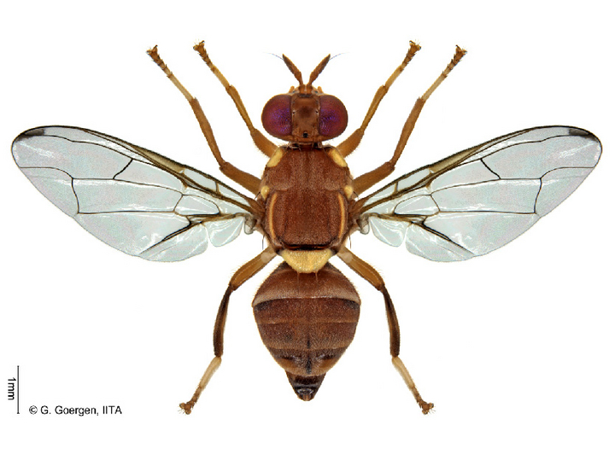

Adulte
Pfirsichfruchtfliege  
Die
Abbildung
der
Adulten
Pfirsichfruchtfliege
"Bactrocera
zonata
female"
von
G.
Goergen
IITA
ist
lizenziert
unter
CC
BY
4.0

Die
Pfirsichfruchtfliege
gehört
zur
Familie
der
Fruchtfliegen
(Tephritidae).

Die
erwachsenen
Fliegen
sind
ca.
5
mm
groß
und
überwiegend
orange
bis
bräunlich
gefärbt.
Sie
besitzen
ein
gelbes
Rückenschildchen
und
haben
einen
dunklen
Fleck
in
der
Flügelspitze.

Die
Larven
(Maden)
sind
weiß
bis
cremefarben,
im
letzten
Larvenstadium
bis
zu
1
cm
lang
und
besitzen
einen
schwarzen
Mundhaken.

**Biologie**

Die
Weibchen
der
Pfirsichfruchtfliege
legen
die
Eier
unter
die
Haut
reifender
Früchte.
Nach
einigen
Tagen
schlüpfen
aus
den
Eiern
die
Larven,
die
sich
vom
Fruchtfleisch
ernähren.
Sie
entwickeln
sich
innerhalb
der
Früchte,
verlassen
diese
jedoch
im
letzten
Larvenstadium
und
lassen
sich
zu
Boden
fallen.
Im
Boden
unter
der
Wirtspflanze
erfolgt
die
Verpuppung
und
aus
den
Puppen
schlüpfen
die
erwachsenen
Tiere
(Adulte).
Der
gesamte
Entwicklungszyklus
ist
temperaturabhängig
und
dauert
unter
optimalen
Bedingungen
(25
°C
-
30
°C)
mehrere
Wochen.
Die
Adulten
können
mehrere
Monate
alt
werden
und
die
Weibchen
in
dieser
Zeit
mehrere
hundert
Eier
ablegen.

**Schadsymptome**

Durch
die
Eiablage
kommt
es
zu
punktförmigen
Einstichstellen
auf
befallenen
Früchten.
In
den
Früchten
fressen
die
Larven
und
zerstören
das
Fruchtfleisch.
Dadurch
kann
es
zum
Faulen
der
Frucht
kommen.
Durch
die
Fraßtätigkeit
der
Larven
können
erhebliche
Schäden
im
Inneren
der
Frucht
auftreten,
noch
bevor
Symptome
äußerlich
erkennbar
sind.
In
den
frühen
Befallsstadien
sind
die
Schadsymptome
nur
schwer
sichtbar.
Pfirsichfruchtfliegen
befallen
nur
die
Früchte,
es
kommt
daher
zu
keiner
Schädigung
anderer
Pflanzenteile,
wie
Blätter,
Stamm,
Äste
oder
Wurzeln.

**Wirtspflanzen**

Als
polyphage
Fruchtfliege
(d.h.
sie
kann
sich
von
vielen
verschiedenen
Pflanzen
ernähren)
hat
die
Pfirsichfruchtfliege
eine
große
Anzahl
potentieller
Wirtspflanzen.
Die
Hauptwirtspflanzen
sind
Guave
(*Psidium
guajava*),
Mango
(*Mangifera
indica*)
und
Pfirsich
(*Prunus
persica*).
Neben
diesen
Hauptwirtspflanzen
sind
insgesamt
über
50
Nebenwirte
bekannt,
welche
alternativ
zur
Entwicklung
genutzt
werden
können.
Dazu
gehören
wichtige
heimische
Kulturpflanzen
wie
die
Marille
(*Prunus
armeniaca*),
der
Apfel
(*Malus
domestica*)
oder
auch
die
Birne
(*Pyrus*
spp.).

**Verbreitung**

Die
Pfirsichfruchtfliege
stammt
ursprünglich
aus
Asien
(z.B.
Indien,
Bangladesch,
Thailand,
Pakistan),
und
kommt
seit
den
1980er
Jahren
auf
der
arabischen
Halbinsel
sowie
seit
den
1990er
Jahren
im
nördlichen
Afrika
(z.B.
Ägypten,
Libyen)
vor.
Sie
konnte
sich
in
einigen
Ländern
neu
etablieren
(z.B.
Ägypten),
in
anderen
Ländern
dagegen
zumindest
vorübergehend
auch
wieder
ausgerottet
werden
(z.B.
Israel,
USA).
In
Österreich
wurden
in
den
vergangenen
Jahren
einzelne
Exemplare
der
Pfirsichfruchtfliege
gefunden,
wobei
es
sich
dabei
jedoch
nicht
um
eine
etablierte
Population
handelt.
Hierzulande
ist
eine
Etablierung
der
Pfirsichfruchtfliege
aufgrund
der
Winterbedingungen
auszuschließen.
Etablierte
Populationen
sind
auch
aus
anderen
Ländern
der
Europäischen
Union
bis
jetzt
nicht
bekannt.

**Ausbreitung
und
Übertragung**

Die
Verbreitung
der
Pfirsichfruchtfliege
kann
aktiv
oder
passiv
erfolgen.
Die
Verschleppung
mittels
befallener
Früchte
(Handelsware,
Gepäck
von
Reisenden)
in
zuvor
nicht
befallene
Gebiete
gilt
als
die
wichtigste
Verbreitungsart.
Außerdem
kann
eine
passive
Verbreitung
auch
durch
Windverfrachtung
geschehen.
Die
aktive
Verbreitung
erfolgt
durch
den
Flug
der
Adulten
bis
zu
25
km
weit.

**Wirtschaftliche
Bedeutung**

Die
Pfirsichfruchtfliege
ist
eine
der
weltweit
bedeutendsten
schädlichen
Fruchtfliegenarten
und
kann
nach
der
Einschleppung
potentiell
zu
großen
Schäden
an
den
Früchten
von
Wirtspflanzen
führen.

**Vorbeugung
und
Bekämpfung**

* Zum
  Feststellen
  des
  Auftretens
  (Monitoring)
  der
  Pfirsichfruchtfliege:
  Anbringung
  geeigneter
  Fruchtfliegenfallen
  (z.B.
  Delta-Fallen,
  McPhail-Fallen,
  …)
  zum
  Abfangen
  der
  Adulten
  unter
  Verwendung
  von
  spezifischen
  Lockstoffen:
  + Parapheromon
    (Methyl-Eugenol)
    zum
    Anlocken
    von
    männlichen
    Tieren
  + auf
    Proteinbasis,
    zum
    Anlocken
    von
    weiblichen
    Fliegen
* Aktuell
  gibt
  es
  in
  Österreich
  keine
  gegen
  diesen
  Schaderreger
  zugelassenen
  Pflanzenschutzmittel
  (siehe
  [Verzeichnis
  der
  in
  Österreich
  zugelassenen
  Pflanzenschutzmittel](https://www.baes.gv.at/zulassung/pflanzenschutzmittel/pflanzenschutzmittelregister/))

**Phytosanitärer
Status**

Außereuropäische
Fruchtfliegen
(Tephritidae)
wie
die
Pfirsichfruchtfliege
sind
als [Unionsquarantäneschädlinge](https://www.pflanzenschutzdienst.at/geregelte-schaedlinge/)
der
Europäischen
Union
gelistet
und
unterliegen
dadurch
gesetzlichen
Regelungen
zur
Verhinderung
der
Einschleppung
und
Ausbreitung
in
die
bzw.
in
den
Mitgliedsstaaten
der
EU.
Bitte
beachten
Sie
die
Meldepflicht
im
Falle
eines
Auftretens
und
nehmen
Sie
Kontakt
zum [Amtlichen
Pflanzenschutzdienst](https://www.pflanzenschutzdienst.at/kontakte-bundeslaender/) ihres
Bundeslandes
auf.

**Fachinformation**

**Forschung**

Von
uns
und
den
amtlichen
Pflanzenschutzdiensten
der
Bundesländer
werden
seit
2012
kontinuierlich
Monitorings
zum
Auftreten
der
Pfirsichfruchtfliege
und
anderer
wichtiger
Fruchtfliegenarten
in
Österreich
durchgeführt.

Zudem
beteiligen
wir
uns
an
verschiedenen
europäischen
und
internationalen
Kooperationen
und
Projekten
zu
Fruchtfliegen

[EUPHRESCO
Netzwerk
Projekt
FLY
DETECT](https://drop.euphresco.net/data/a6af73b6-4018-4b2f-910a-25bf4a23ee0e)

[H2020
Projekt:
FF-IPM
–
Fruit
Flies
In-silico
/
Prevention
&
Management](https://fruitflies-ipm.eu/)

**Publikationen**

Milonas,
P.,
Egartner,
A.,
Ivanova,
I.,
2020.
Development
and
implementation
of
early
detection
tools
and
effective
management
strategies
for
invasive
non-European
and
other
selected
fruit
fly
species
of
economic
importance
(FLY
DETECT).
Zenodo. [http://doi.org/10.5281/zenodo.3732297](https://zenodo.org/record/3732297#.YaiqPecxlPY)

Egartner,
A.,
Lethmayer,
C.,
Gottsberger,
R.
A.,
Blümel,
S.,
2019.
Survey
on
Bactrocera
spp.
(Tephritidae,
Diptera)
in
Austria.
Bulletin
OEPP/EPPO
Bulletin
49(3). [https://doi.org/10.1111/epp.12604](https://onlinelibrary.wiley.com/doi/10.1111/epp.12604)

Lethmayer,
C.,
Egartner,
A.,
2019.
Invasive
Fliegen
im
heimischen
Obstbau.
Besseres
Obst
8,
7-8.

Lethmayer,
C.,
2011.
Gefährliche
Fliegen
für
Äpfel
&
Co..
Besseres
Obst
12,
4-5.

**Links**

[Informationen
der
EPPO
zur
Pfirsichfruchtfliege](https://gd.eppo.int/taxon/DACUZO)

[Nationales
Referenzlabor
für
Insekten
und
Milben](ages/referenzzentralen-labors/nationales-referenzlaboratorium-fuer-pflanzengesundheit-insekten-und-milben)

[Europäisches
Referenzlaboratorium
für
Pflanzengesundheit
-
Insekten
und
Milben](ages/referenzzentralen-labors/europaeisches-referenzlaboratorium-fuer-pflanzengesundheit-insekten-und-milben)

**Services**

[Pflanzengesundheit
Services](pflanze/pflanzengesundheit/pflanzengesundheit-services)